第十三章 内能

第3节 比热容
学习目标
1.了解比热容的概念,知道比热容是物质的一种属性。
2.尝试用比热容解释简单的自然现象。
3.能根据比热容进行简单的热量计算。
4.通过探究,比较不同物质的吸热能力。
5.利用探究性学习活动培养学生自己动脑筋、想办法,解决问题的能力。
自主探究
1.一定质量的物质,在温度升高时吸收的热量与它的质量和升高的温度 ,叫做这种物质的比热容。
2.比热容用符号 表示,它的单位是 ,符号是 。
3.物体吸收或放出的热量的计算公式为 。
合作探究
一、探究不同物质吸热的情况
提出问题:
(1)一壶水容易烧开还是半壶水容易烧开?
(2)将一壶水烧开与烧热,哪个需要时间长?
(3)烧水时,水吸收的热量可能与哪些因素有关?
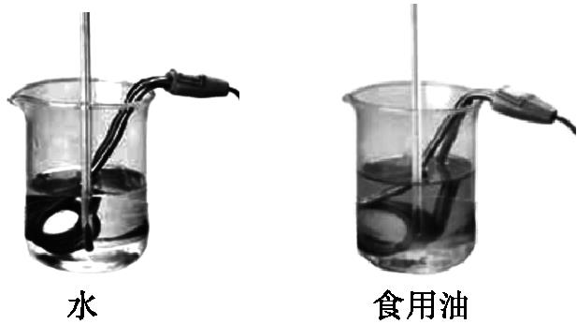
探究实验:
(1)如何得到质量相同的水和食用油?
(2)怎样测出水和食用油的温度?
(3)怎样确定水和食用油吸收了相同的热量?
归纳总结:质量相同的不同物质,升高相同的温度,吸收的热量 ,说明物体吸收热量的多少还与物质的 有关。
二、比热容
类比思考:比较不同瓶子的容水能力,思考比较不同物质的吸热情况的方法。
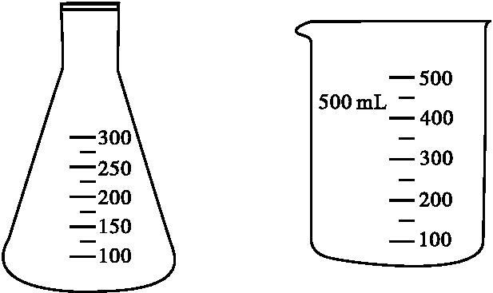

高度相同的两种瓶子,倒入同样多的水,液面升高得少的瓶子容水能力更强,或者液面升高相同高度,倒入的水多的瓶子容水能力更强。
自主学习:阅读课本P₁₁~P₁₂,知道如何科学地表示不同物质在质量相同、升高的温度相同时,吸收的热量不同的这种特性。
提出问题:分析比热容表,可以找出哪些规律?
物质 | 比热容  c/[J·(kg·℃)⁻¹] | 物质 | 比热容  c/[J·(kg·℃)⁻¹]
水 | 4.2×10³ | 铝 | 0.88×10³
酒精 | 2.4×10³ | 干泥土 | 约0.84×10³
煤油 | 2.1×10³ | 铁、钢 | 0.46×10³
冰 | 2.1×10³ | 铜 | 0.39×10³
色拉油 | 1.97×10³ | 水银 | 0.14×10³
沙石 | 约0.92×10³ | 铅 | 0.13×10³

归纳总结:
1.比热容是反映物质自身性质的物理量,数值上等于 的某种物质温度升高1 ℃所吸收的热量。
2.物质的比热容与物质的 有关,不同的物质的比热容一般是不同的;物质的比热容还与物质的 有关;不同物质的比热容可能 。
三、热量的计算
例题:已知铝的比热容是0.88×10³ J/(kg·℃),表示质量为1 kg的铝块温度升高1 ℃吸收的热量是0.88×10³ J。请计算:质量为2 kg的铝块温度从30 ℃升高到100 ℃,吸收的热量是多少?
解:质量为2 kg的铝块,温度从30 ℃升高到100 ℃过程:
铝块的质量m=2 kg;
铝块的初温t₀=30 ℃;
铝块的末温t=100 ℃;
铝块吸收的热量Q_{吸}=cm(t-t₀)=0.88×10³ J/(kg·℃)×2 kg×(100 ℃-30 ℃)=1.232×10⁵ J。
归纳总结:如果以Q_{吸}表示物质吸收的热量,c表示物质的比热容,m表示物体的质量,t₀表示物体原来的温度(初温),t表示物体后来的温度(末温),那么物质吸收热量的公式为 ;若以Q_{放}表示物质放出的热量,则物质放出热量的公式为 ;若以Δt表示变化温度,则物体吸收或放出的热量 。
课堂检测
1.物理学中引入比热容的概念,是为了比较( )
A.相同质量的不同物体,升高相同的温度,吸收热量不同
B.相同质量的不同物体,吸收不同的热量,升高温度不同
C.不同质量的相同物质,升高相同的温度,吸收热量不同
D.不同质量的相同物质,吸收相同的热量,升高温度不同
2.关于同一物质的比热容,下列说法正确的是( )
A.若吸收的热量增大一倍,则比热容增大一倍
B.若质量增大倍,则比热容减至一半
C.若加热前后的温度增大一倍,则比热容增大一倍
D.无论质量多大,比热容都一样
3.下列情况中,比热容发生变化的是( )
A.水温从80 ℃升高到90 ℃
B.把圆柱铁条拉成细铁丝
C.砖块的体积减小一半
D.水结成冰
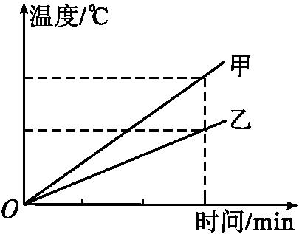
4.两个相同的容器分别装满了质量相同的甲、乙两种液体。用同一热源分别加热,液体温度与加热时间的关系如图所示,根据图象可知( )
A.甲液体的比热容大于乙液体的比热容
B.如果升高相同的温度,两液体吸收的热量相同
C.加热相同的时间,甲液体吸收的热量大于乙液体吸收的热量
D.加热相同的时间,甲液体温度升高比乙液体温度升高得快
5.比热容大的物质( )
A.难热难冷 B.易热易冷
C.难热易冷 D.难冷易热
6.一块铁由10 ℃上升到50 ℃吸收的热量为Q₁,由100 ℃降至50 ℃放出的热量为Q₂,则( )
A.Q₁>Q₂ B.Q₁=Q₂
C.Q₁<Q₂ D.无法比较
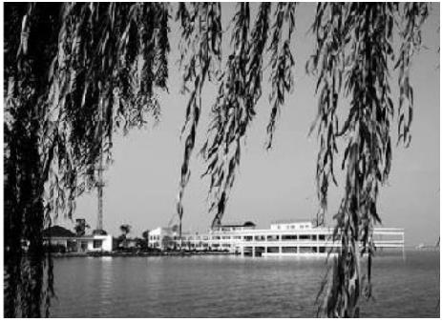
7.美丽的柳叶湖是常德市的一颗明珠,她不仅以其旖旎的风光令人们流连忘返,更是这个城市的居民在盛夏避暑的好去处。柳叶湖的水面宽广,蓄水量丰富,而水的 比砂石的大,在质量相同的情况下吸收相同的热量后水升高的温度要 (选填“高于”“等于”或“低于”)砂石升高的温度,因而夏天里人们在柳叶湖边会感到很舒服。

8.早晨,小华为奶奶整理床铺时,将装有1 kg水的热水袋取出,发现水的温度已从昨天晚上的90 ℃降低到20 ℃,则热水放出的热量为 J。〔c_{水}=4.2×10³ J/(kg·℃)〕
9.某同学6月8日听收音机时,记下了部分内陆与沿海城市的天气预报信息,如表中所示,请观察并分析该表,你所发现的问题是 ;请运用物理知识对发现的问题给出解释 。
北京 晴 23~36 ℃
哈尔滨 晴 16~30 ℃
厦门 晴 26~30 ℃
青岛 晴 20~25 ℃
……
10.妈妈用热水给小雪加热250 g的袋装牛奶,为了使这袋牛奶的温度由12 ℃升高到42 ℃,妈妈至少要用60 ℃的热水多少千克?〔已知水的比热容为4.2×10³ J/(kg·℃),牛奶的比热容为2.5×10³ J/(kg·℃),不计热量损失〕

参考答案

自主探究
1.乘积之比
2.c 焦每千克摄氏度 J/(kg·℃)
3.Q=cmΔt
合作探究
一、探究不同物质吸热的情况
不同 种类
二、比热容
1.单位质量
2.种类 状态 相等
三、热量的计算
Q_{吸}=cm(t-t₀) Q_{放}=cm(t₀-t) Q=cmΔt
课堂检测
1.A 解析:比热容反映物质的吸热本领,而物质吸收热量的多少还与物质的质量、升高的温度等因素有关,所以在比较物质的吸热本领时,应控制其他因素不变,只改变物质的种类。
2.D 解析:比热容是物质本身固有的一种属性,跟温度的变化、质量大小和吸热多少无关,D项正确。
3.D 解析:比热容是物质的一种属性,它与物体的形状、体积和温度等因素无关,与物质的状态和种类有关。
4.D 解析:题中图象的横坐标加热时间的长短实质是代表吸收热量的多少。相同时间内,同质量的甲、乙吸收相同的热量,甲升高的温度高,说明甲的比热容小于乙。
5.A 解析:比热容是物质“容纳热”的本领,比热容大的物质,吸收或放出相同的热量,其温度变化不明显,A项正确。
6.C 解析:由公式Q=cmΔt可知,在物质的比热容、质量相同时,温度变化量越大,物体吸收或放出的热量就越多,C项正确。
7.答案:比热容 低于
解析:水的比热容比砂石的大,在质量相同的情况下吸收相同的热量后水升高的温度要低于砂石升高的温度,因而夏天里人们在柳叶湖边会感到很舒服。
8.答案:2.94×10⁵
解析:热水放出的热量
Q=c_{水}m(t₀-t)
=4.2×10³ J/(kg·℃)×1 kg×(90 ℃-20 ℃)
=2.94×10⁵ J。
9.答案:内陆城市比沿海城市昼夜温差大 沿海地区海水充足,海水的比热容较大
解析:由题表可知,北京、哈尔滨等内陆城市温度变化大,而厦门、青岛等沿海城市温度变化小,原因是水的比热容较大,沿海城市水量充足,白天海水吸收大量的热量而温度升高得并不多,夜晚海水又可以放出大量的热量,而温度降低得也不多;内陆地区的水量较少,其他物质比热容较小,因而白天温度升高较多而夜晚温度又降低较多。
10.答案:0.25 kg
解析:牛奶吸收的热量
Q_{吸}=c_{奶}m_{奶}Δt_{奶}
=2.5×10³ J/(kg·℃)×0.25 kg×(42 ℃-12 ℃)
=18 750 J
热水放出的热量Q_{放}=Q_{吸}=18 750 J
热水的质量
m_{水}=Q/(c_{水}·Δt_{水})
=18 750 J/[4.2×10³ J/(kg·℃)×(60 ℃-42 ℃)]
≈0.25 kg。

